# Waffle chartin luominen Tableaulla

*Testattu Tableau Desktopin versioissa 10.2, 10.3*

Waffle chart / vohvelikaavio on visualisointi, jolla esitetään osuuksia. Se toimii silloin, kun esitettäviä arvoja on vain yksi. Vohvelikaavion voi luoda myös useammalle pisteelle, mutta silloin on usein suotavampaa käyttää muita visualisointeja. Tässä vohvelikaaviota käytetään limiittienhallinnan raportoinnissa.

Kaavion luomista varten tarvitaan kaksi tietolähdettä: Prosenttiosuus-taulukko vohvelikaavion laskentaa varten, ja itse tietolähde, jota visualisoidaan. Luo ensin 10x10-kaavio haluamallasi työkalulla, ja tallenna se .xls tai .csv -tiedostoksi siten, että lopputulos näyttää tältä:

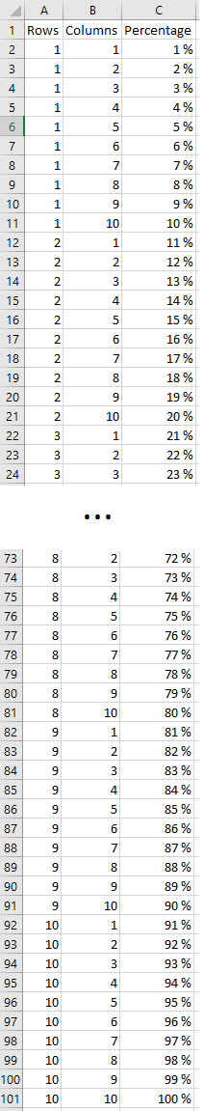

*Rows-sarakkeella on luvut 1-10 siten, että Rows-sarakkeen luvulla 1 on Columns-sarakkeen luvut 1-10, Rows-sarakkeen luvulla 2 on luvut 1-10, jne. Kolmantena on Percentage-sarake, jossa on prosenttiluvut 1-100.*

Lisätään tämä tietolähteeksi Tableauhun.

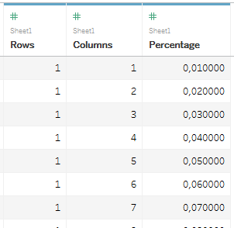

Muutetaan Rows ja Columns dimensioiksi, ja vedetään ne vastaavasti työkirjalle, ja Percentage Marks-välilehdellä Text-laatikkoon:

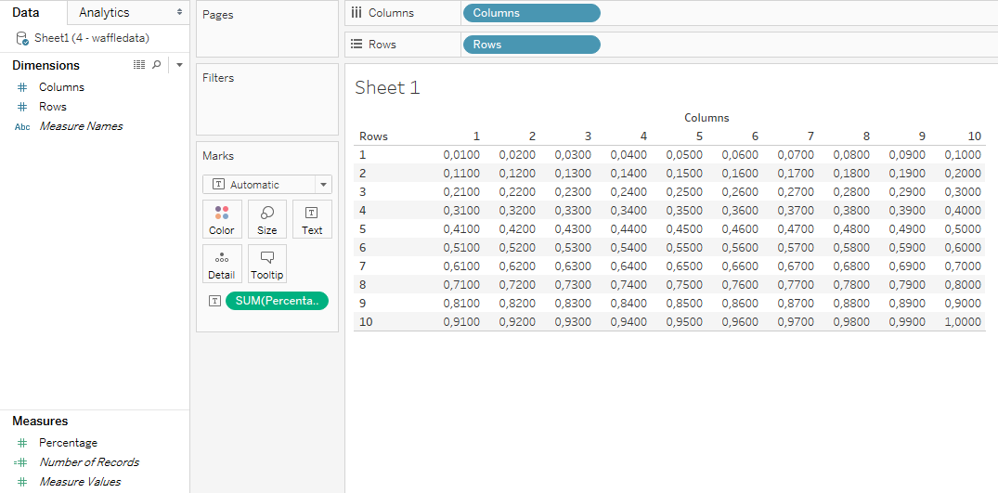

Muutetaan prosenttiluvut prosenteiksi muuttamalla Percentagen muotoilua:

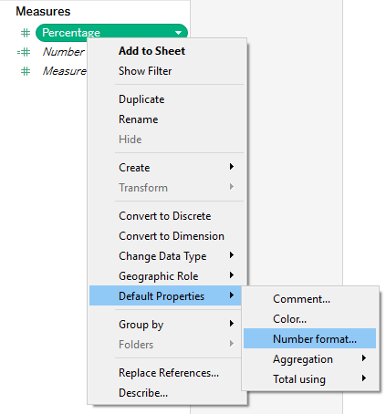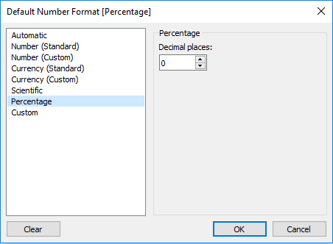

Lajitellaan luvut vielä niin, että 100 % tulee oikeaan yläkulmaan, ja 0 % tulee vasempaan alakulmaan. Tämä tehdään laittamalla Sort Order Rows -muuttujalle. Lopputuloksen pitäisi näyttää tältä:

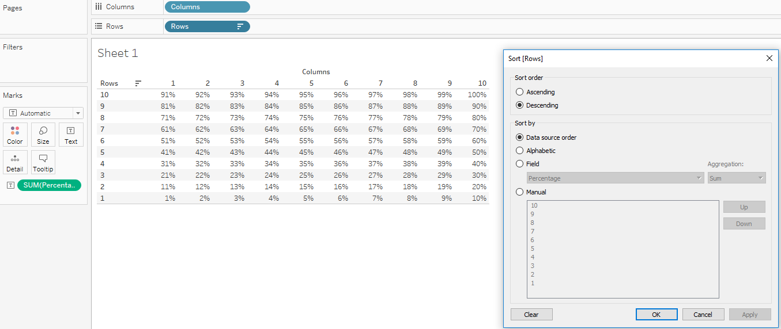

Lisätään seuraavaksi toinen tietolähde raportille Data -> New Data Source. Lisäämme taulukon, missä on tiedot tehtyjen kauppojen nimellisarvoista, ja limiitit kullekin liikkeellelaskijalle. Haluamme visualisoida nimellisarvojen summan osuuden limiitistä.

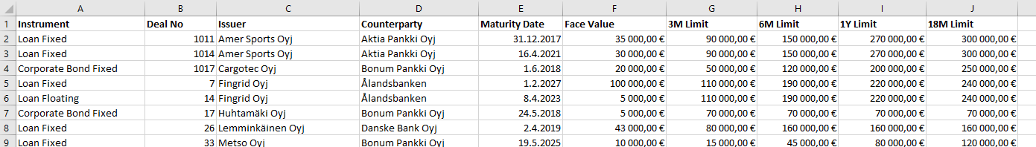

Nyt vasemmassa yläkulmassa pitäisi näkyä kaksi tietolähdettä.

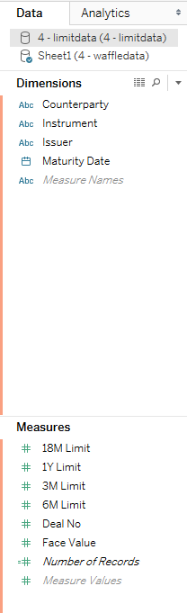

Seuraavaksi raportille pitää lisätä laskennallinen kenttä (Create Calculated Field), joka kertoo vohvelikaaviolla visualisoitavan luvun. Luodaan kenttä ’Limit Ratio 3M’, joka kuvaa kolmen kuukauden limiitin rajoissa pysymistä.

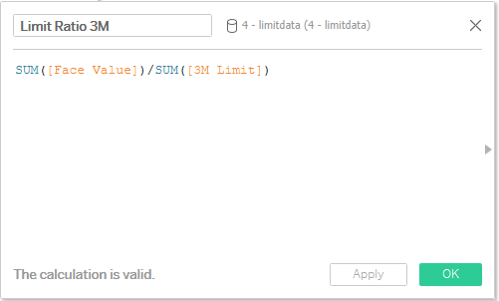

Poistetaan nyt Percentage Marks-välilehden teksti-kentästä, ja lisätään uusi Limit Ratio 3M -kenttä väri-merkiksi.

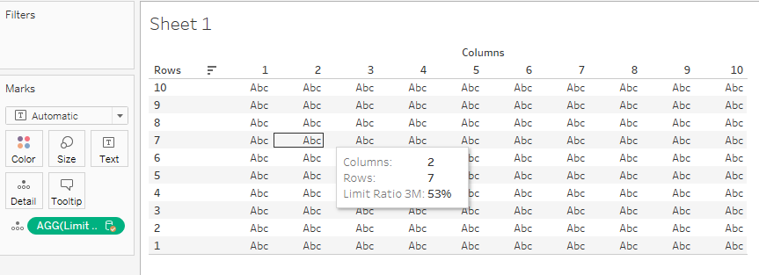

Klikataan seuraavaksi vasemmassa yläkulmassa alkuperäistä vohvelikaavion tietolähdettä, ja luodaan sille tietolähteelle uusi laskennallinen kenttä ’Colour 3M’. Käytetään tällä kentällä äsken luotua laskennallista kenttää Limit Ratio 3M, ja luodaan seuraava ehtolauseke:

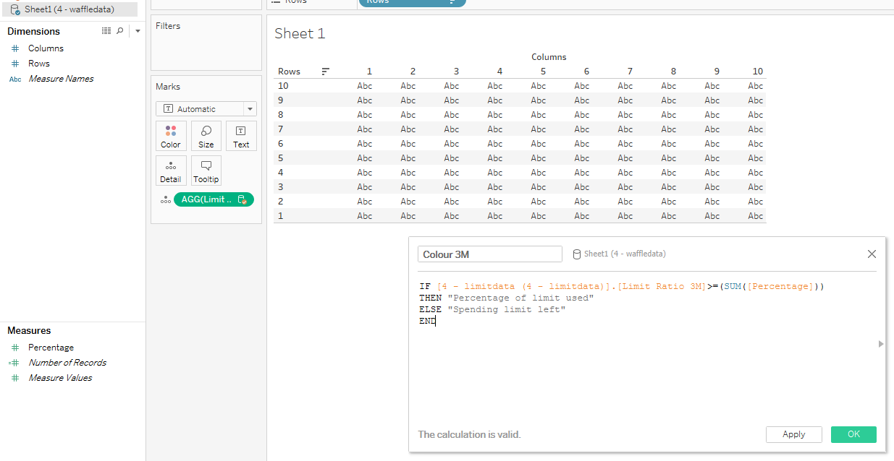

Vedetään luotu kenttä ’Colour 3M’ Marks-välilehden värilaatikkoon, jolloin kaavio värittyy.

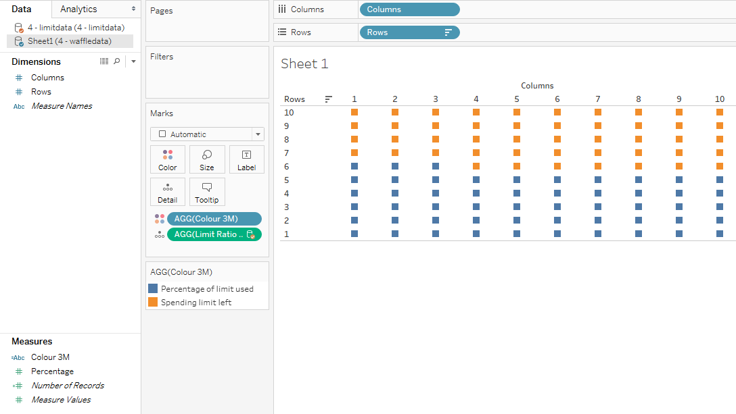

Kaavio näyttää nyt lähes valmiilta. Laatikot ovat vielä epäesteettisiä, muutetaan niiden kokoa ja väliä lisäämällä Columns-sarakkeeksi laskennallinen kenttä kirjoittamalla sinne AVG(1):

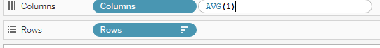

Nyt kuvaaja muuttuu enemmän vohvelikaavion näköiseksi.

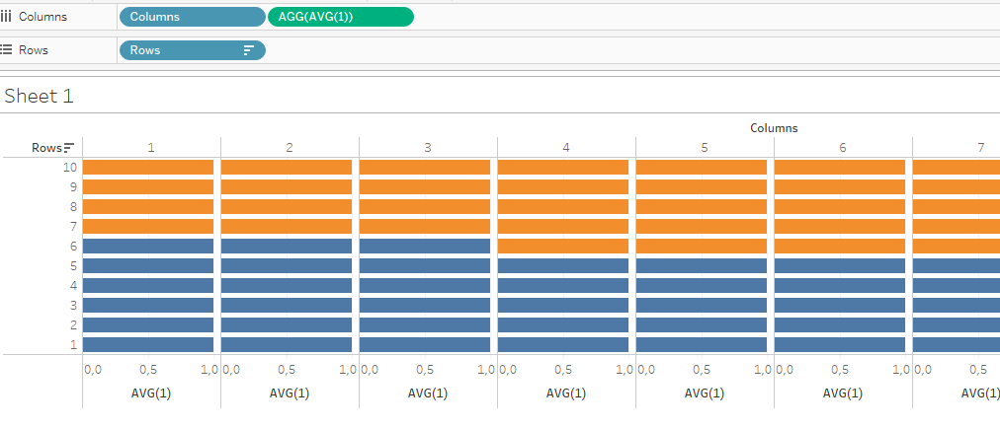

Lyhennetään vielä akseleiden välejä, ja poistetaan otsikot.

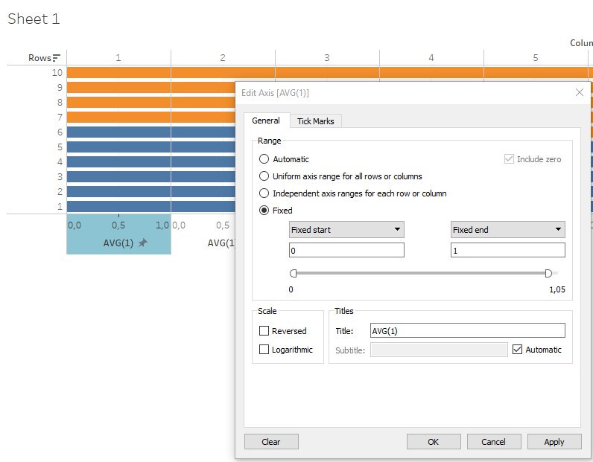

Rivien välistä etäisyyttä voi muuttaa Marks-välilehden Size-laatikosta.

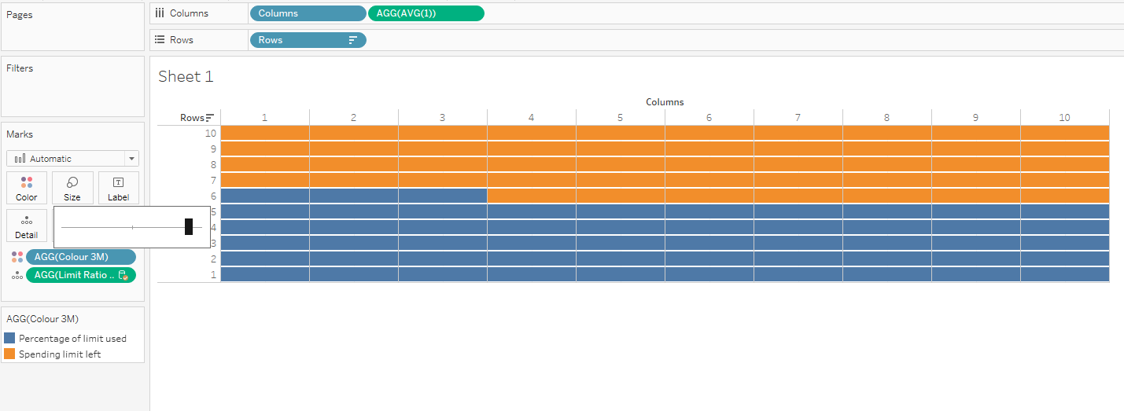

Visualisointi on nyt suodattimia ja muotoiluja vaille valmis. Lisätään raportille suodattimeksi vastapuoli, ja kopioidaan raportti neljä kertaa, muuttaen kullekin näkymälle eri vastapuoli.

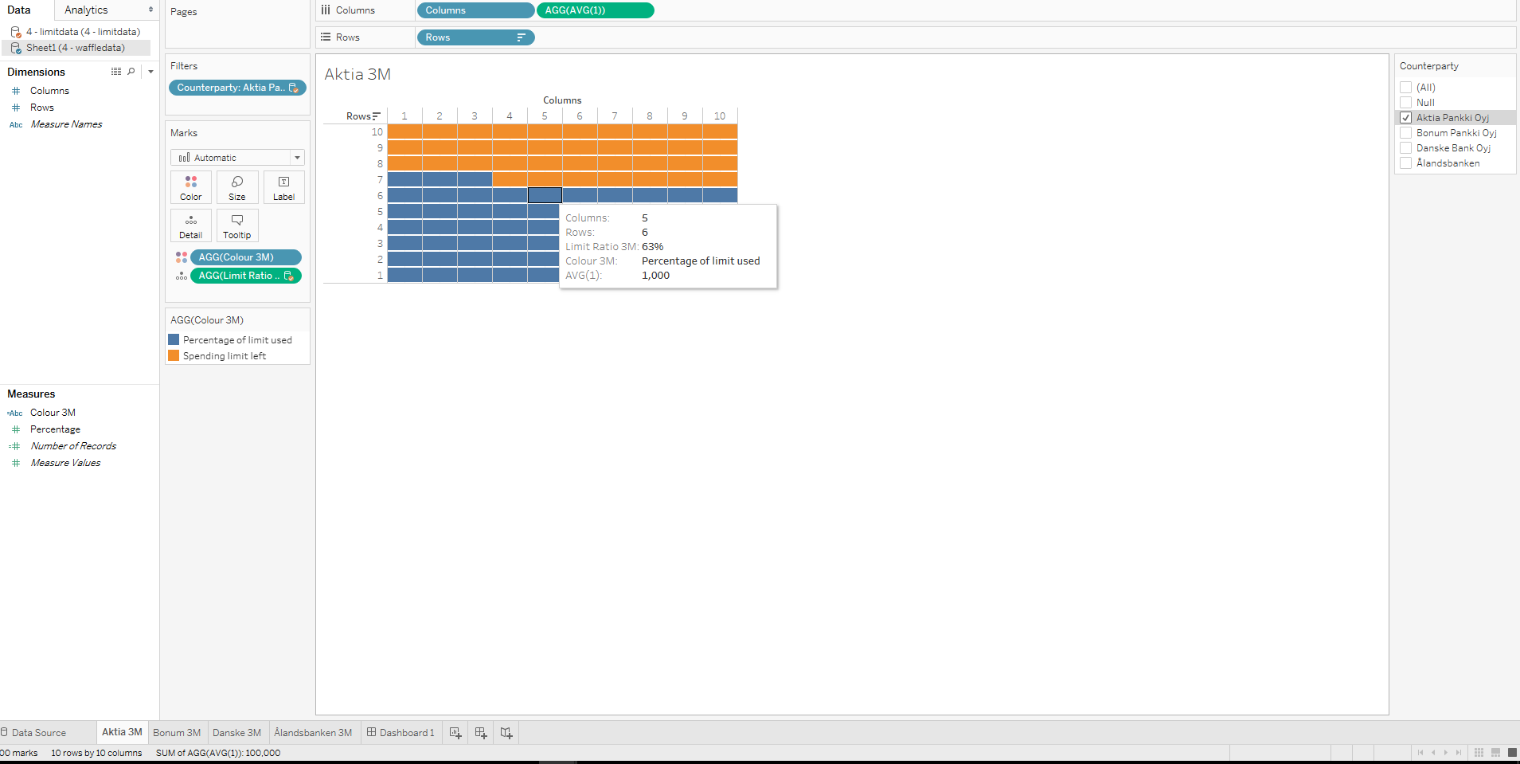

Luodaan uusista raporteista Dashboard, ja lisätään kullekin raportille annotaatioksi nimellisarvon osuus limiitistä:

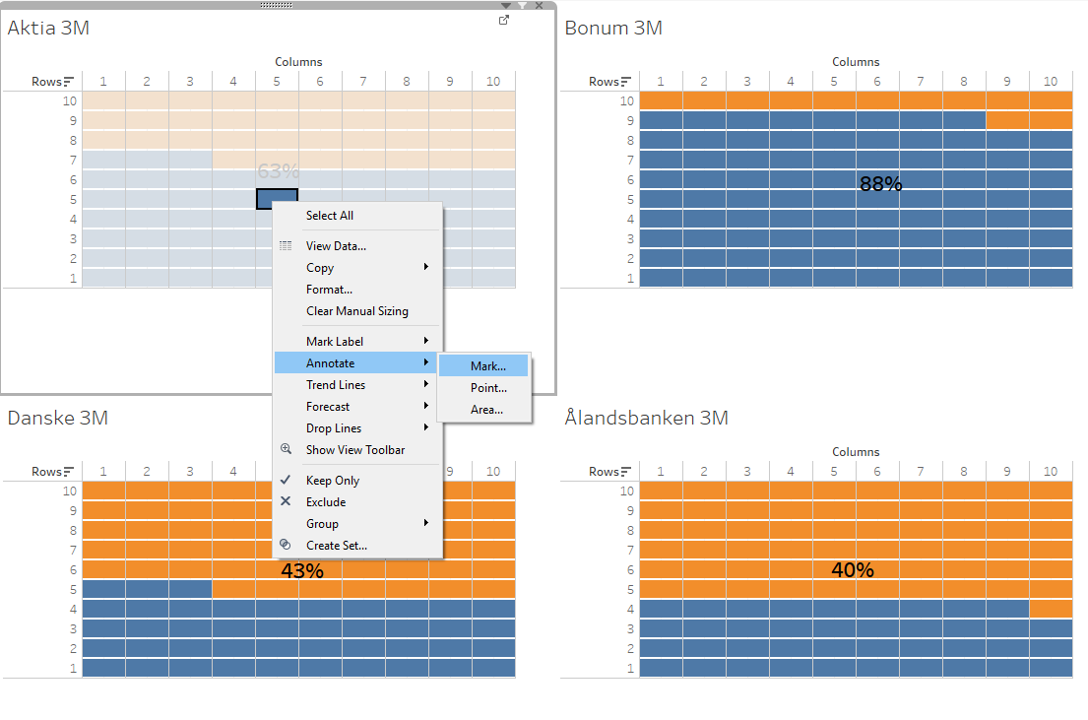

Vastaavalla tavalla lisäämällä laskennalliset kentät muille limiiteille, liikkeellelaskijoille ja lisäämällä muotoiluja, saadaan limiittienhallinnan raportti

